展技能 亮风采
——泰山小学语文组青年教师基本功竞赛
5月28日下午，泰山小学语文教研组为期两周的青年教师基本功大赛拉下了帷幕。本次活动，旨在加快培养青年教师的步伐，促进青年教师磨炼教学内功，让更多优秀的青年教师崭露头角。经过层层选拔、激烈角逐，语文教研组共评出一等奖4人、二等奖4人，三等奖8人。
第一阶段进行的是粉笔字、即兴演讲、封闭式教学设计这三项基本功的挑战，各位参赛教师经过前一阶段的刻苦练习、精心准备，比赛时纷纷各显身手，发挥出较高水平，让评委老师们看到了青年教师丰厚的教学素养和蓬勃的教学热情。其中，有八位老师脱颖而出，进入到第二轮比赛阶段。
第二阶段进行的是现场说课比赛，八位老师从学情分析、目标设定、重难点解析、教学流程、设计意图等方面进行了清晰准确的阐述。大部分青年教师教材分析透彻，目标定位、活动设计符合年段特点，具有一定的开放性和板块意识。经过此轮比拼，陈素云、蒋熙玲、马利平、秦洁四位青年老师进入到了最后一轮比赛。
第三阶段的课堂教学环节，四位老师分别执教低段、高段的两篇课文，每位老师的课堂都各具特色，设计巧妙，目标明确，板块清晰，表达流畅，既突出了个人精巧的教学设计，又展示了自己把握教材、驾驭课堂的能力，为所有青年教师起到了良好的示范与带头作用。
这次语文组的基本功竞赛为青年教师搭建了一个自我展示、互相交流、互相沟通学习的平台，在语文教研组营造了比、学、赶、帮、超的积极愉悦的育人氛围。通过比赛，青年教师们也看到了自己存在的不足与差距，认识到扎实的专业技能是开展各项工作的基础。每位青年教师将以此次比赛为新起点，不断学习积累，磨练自己，提升自我，扬长避短，全力迎接新的挑战！
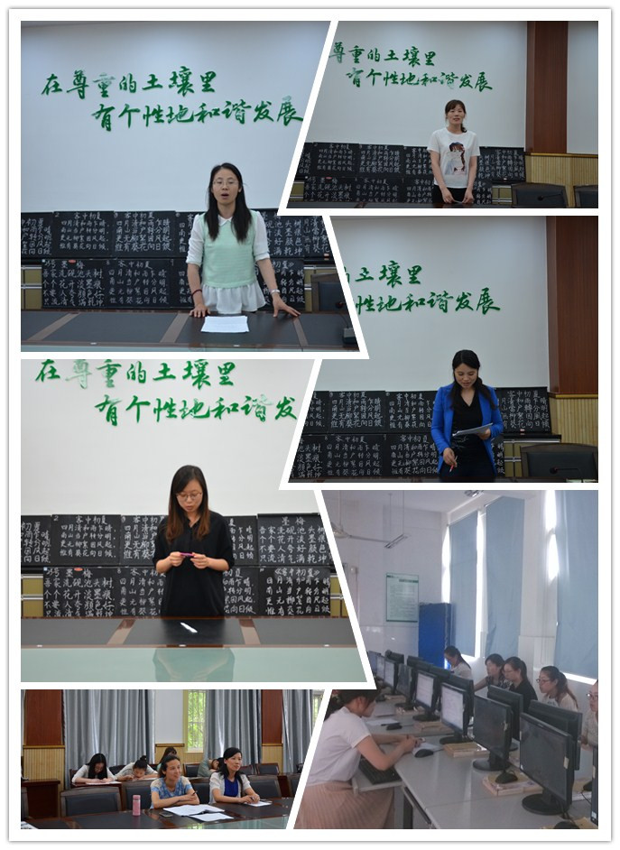

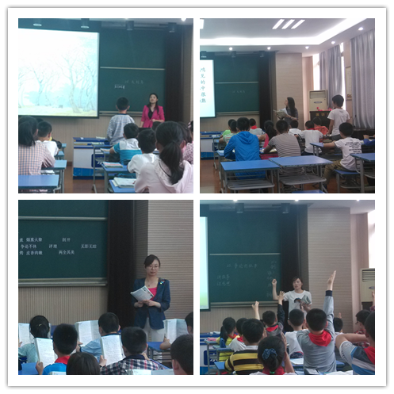

泰山小学语文教研组基本功竞赛结果公示
经过老师们赛前的高度重视、认真准备，比赛中的激烈角逐和各位评委公平、公正的打分，语文教研组共评出一等奖4人、二等奖4人，三等奖8人。情况如下：
一等奖
1 | 陈素云
2 | 蒋熙玲
3 | 马利平
4 | 秦洁
二等奖
1 | 丁颖
2 | 高燕
3 | 徐邢
4 | 王悦
三等奖
1 | 万蓉
2 | 赵莉
3 | 陈雅军
4 | 朱灿
5 | 马璐
6 | 张小玉
7 | 柳溪
8 | 蒋丹

